[Datum]

bbw

Microsoft

[Dokumenttitel]

[Untertitel des Dokuments]

Projektinitialisierung

# Projektauftrag

## Ausgangslage und Problemanalyse

## Analyse Ausgangssituation

Viele Menschen (vor allem Familien) kaufen Hamster. Langsam verlieren die Menschen Interesse am Hamster und lassen ihn ein wenig vor sich *hinleben*. Wir machen eine Website für einen Hamster Shop, wo man neben Hamster auch *Hamster Zubehör* kaufen kann. Die Idee dahinter liegt, die Liebe zwischen Hamster und Mensch zu stärken, indem der Mensch dem Hamster Spielzeug kauft welches dem Hamster Spass macht aber auch zum amüsieren des Menschen beiträgt. Zudem ist kompetente Beratung wichtig, was in vielen Tiershops nur oberflächlich gedeckt wird.

## Problemstellung

Durch diese Ausgangslage stellen sich folgende Probleme:

* Menschen könnten nur den Hamster kaufen und kein Zubehör
* Menschen wissen nicht genau was sie alles benötigen um einen Hamster zu halten
* Es gibt keine Kompetenten Hamster Online Shops die nur darauf spezialisiert sind

## Nutzen, Wirkung und Strategierelevanz

Unser Ziel ist es Wissen an die Kunden zu übermitteln, damit jeder Hamster artgerecht gehalten wird. Dies macht nicht nur den Hamster selbst glücklich und beschert ihm ein längeres Leben, sondern auch immer mehr Menschen werden sich für die kleinen Mitbewohner begeistern können.

## Abgrenzung und Abhängigkeiten

Es bestehen Abhängigkeiten zu Hamsterzüchter und Zubehör Lieferanten, ohne diese ist es unmöglich einen Hamstershop zu führen.

# Projektzielsetzung

## Systemziele

Wirtschaftliche Ziele:

* Alle Hamster verkaufen zu können/Für sie ein Zuhause zu finden

Funktionelle Ziele:

* Mit der Website wird es möglich sein, die Hamster und Zubehör zu verkaufen. Es gibt ein Login und ein Warenkorb um begonnene Einkäufe in der Vergangenheit fortzusetzten.

Soziale Ziele:

* Freude an Hamstern in der Gesellschaft zu steigern

## Vorgehensziele

Um die Ziele erreichen zu können, wird eine gute Koordination vorausgesetzt. Diese beinhaltet wöchentliche Meetings um eine funktionierende Zusammenarbeit zu gewährleisten. An diesen Meetings wird überprüft ob alle Aufgaben, welche definiert wurden, erfüllt sind. Natürlich wird eine hohe Eigenverantwortung vorausgesetzt.

# Ergebnisse

**Hamster:** Glückliche, handzahme Hamster



**Hamster Zubehör:** Süßes Zubehör, dass Artgerecht ist und allen Freude bereitet

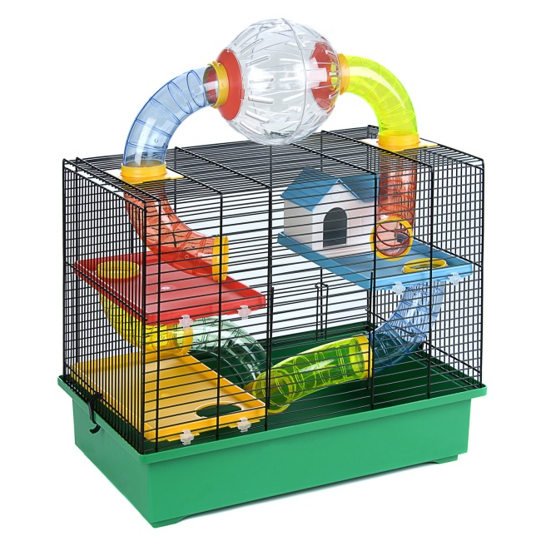

**Kompetente Beratung:** Kunden sollen nicht ratlos alleine gelassen werden



# Wirtschaftlichkeit, Potenziale und Risiken

## Kosten-, Nutzen, Wirtschaftlichkeitsbetrachtung

Das Projekt bringt einen Nutzen wenn damit die Verkaufszahlen gesteigert werden können. Der Aufwand der initialen Umsetzung ist relativ hoch, jedoch sind die Unterhaltungskosten verhältnismässig gering. Der Aufwand wird nach einem gewissen Zeitraum vom Gewinn des Kerngeschäfts ausgeglichen und übertroffen.

## Nutzen aus Sicht der Unternehmung / Organisation

Die Website bringt dadurch einen Vorteil, dass sie den Verkauf der Produkte (Hamster & Zubehör) zentral regelt und nicht an Ladenöffnungszeiten gebunden ist.

## Identifikation und Beurteilung der Risiken

Niemand will Hamster kaufen und da die Hamster dann nicht zurück gegeben werden können bleibt man auf ihnen sitzen.

Finanzielle Verluste, wenn man bei der Konkurrenz Günstigeres Futter/Einstreu (Dinge die man immer wieder kaufen muss) billiger einkaufen kann.

## Konsequenzen bei Nichtrealisierung des Projekts

Falls das Projekt zu spät realisiert wird kann man dies immer noch nachholen. Die Nachfrage für Hamster ist zeitlos.

Man kann ansonsten auch das Projekt nur Teilweise Online stellen und sagen, dass später noch mehr Funktionen dazukommen z.B., dass man erst ein paar Monate später auch Hamster kaufen kann. So können Personen die schon Hamster besitzen dennoch einkaufen.

# Planung des Projektes

|  |  |  |  |  |  |
| --- | --- | --- | --- | --- | --- |
| Was? | Wer? | An wen? | Wann? | Wie? | Wo? |
| Informationen | Absender | Empfänger | Zeitpunkt | Instrument(e) | Ort |
| Projektstart | *Team | Team | 06.09.2016 | Kick-off-Meeting | BBW |
| Wochenreport | Team | Team | wöchentlich | Meeting | BBW |
| Projektstatus | Team | Honegger (Olat) | monatlich | Projektstatusbericht | BBW |
| Abgabe | Zoe | Honegger (Olat) | vor Abgabetermin | Lieferobjekt | Zuhause |
| Abgabekontrolle | Patrick, Merlina | Olat | vor Abgabetermin | Lieferobjekt auf Olat vorhanden | Zuhause |
| Abschluss | Team | Honegger (Olat) | Projektabschluss | Abschlussbericht | BBW |

## Etappierung und Termine

* Lösung erarbeitet (Spezifikation) W42
* Realisierung
  + Startseite W44
  + Menu W45
  + About-Seite W46
  + Produktseite W47
  + Hamster-Seite W48
  + Login/Logout/Signup W49 & W50
  + Profile W51 & W52
    - Erstellte Inserate
  + Inserat-Erstellen-Seite W01

## Vorschlag zur Projektorganisation

Auftraggeber: Luca Honegger

Ausschüsse: Keine

Projektleiter: Zoe Isler

Projektteam: Merlina Islami, Patrick Günthard

## Budget

Infrastruktur: CHF 25000

Löhne: CHF 11000

Hamster: CHF 1000

Zubehör: CHF 3000

Summe: CHF 40000

# Projektplan

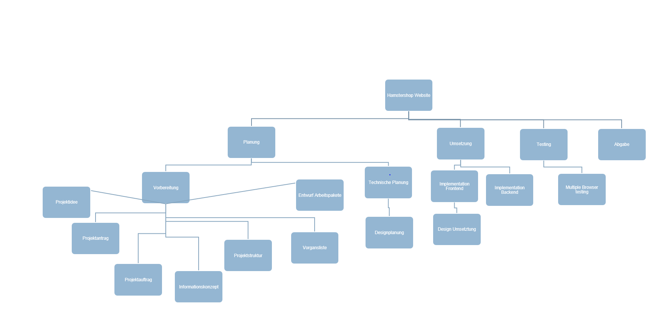

# Vorgangsliste

|  |  |  |  |  |
| --- | --- | --- | --- | --- |
| ID | Bezeichnung | Erledigt bis | Verantwortliche Person | Status |
| 1 | Planung | TBD | Z. Isler | Offen |
| 2 | Vorbereitung | W48 | M. Islami | Offen |
| 3 | Projektidee | W36 | P. Günthard | Fertig |
| 4 | Projektantrag | W38 | Z. Isler | Fertig |
| 5 | Projektauftrag | W40 | M. Islami | Fertig |
| 6 | Informationskonzept | W40 | P. Günthard | Fertig |
| 7 | Projektstruktur | W44 | Z. Isler | Fertig |
| 8 | Vorgangsliste | W44 | M. Islami | Fertig |
| 9 | Arbeitspakete | W48 | P. Günthard | Offen |
| 10 | Technische Plaung | W50 | Z. Isler | Offen |
| 11 | Design Planung | W51 | M. Islami | Offen |
| 12 | Design Umsetztung | W52 | P. Günthard | Offen |
| 13 | Implementation Frontend | W52 | Z. Isler | Offen |
| 14 | Implementation Backend | W2 | M. Islami | Offen |
| 15 | Multiple Browser testing | W3 | P. Günthard | Offen |
| 16 | Abgabe | W5 | Z. Isler | Offen |

# Netzplan

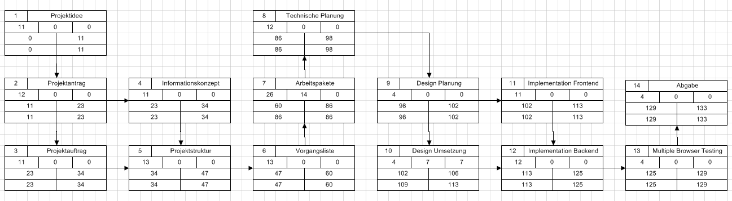

# Balkenplan

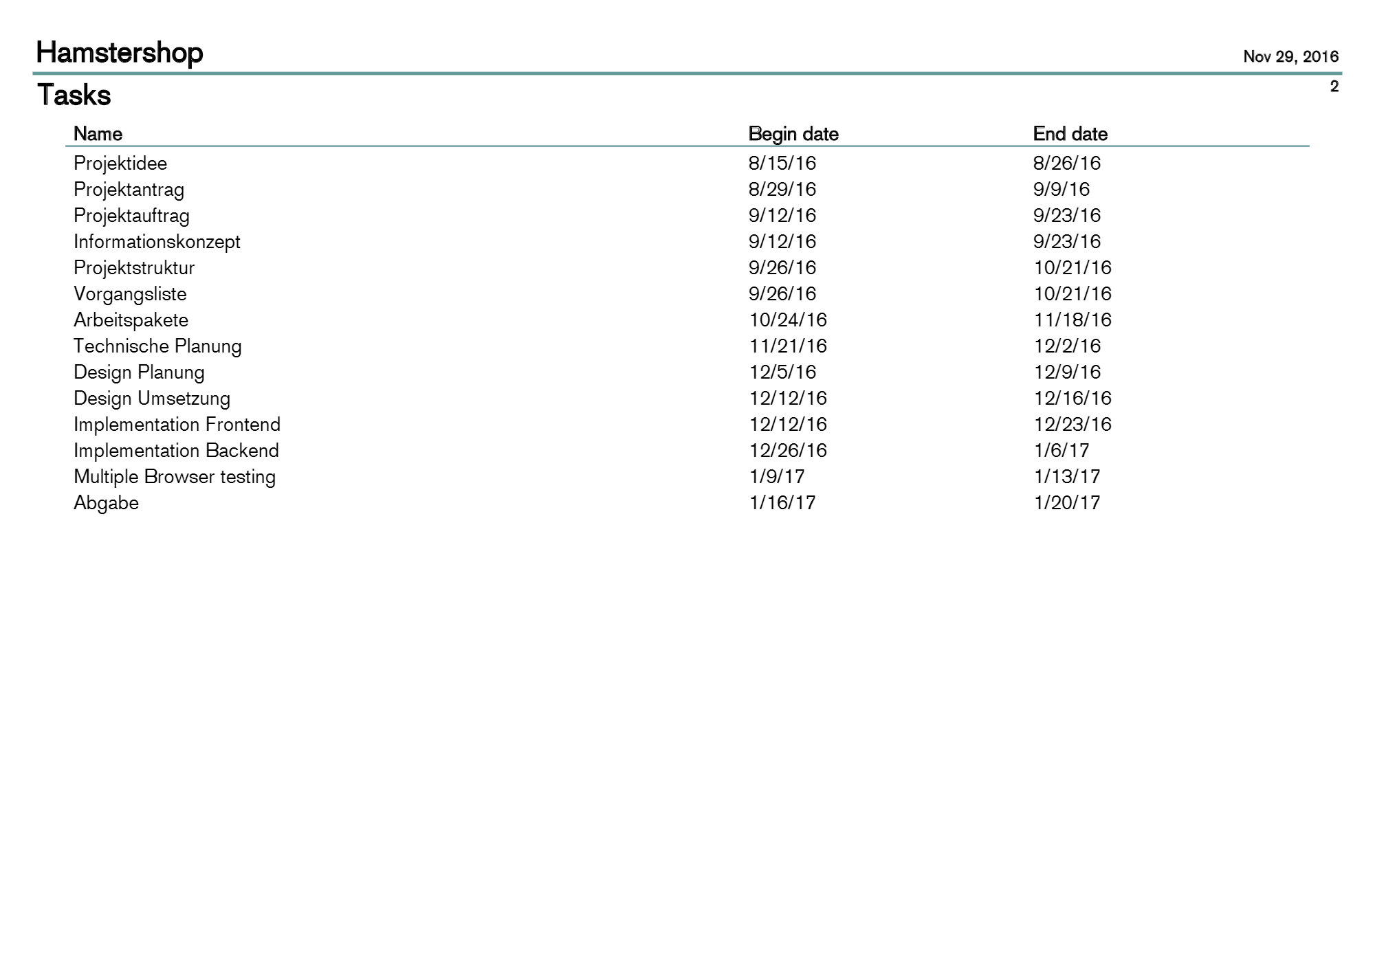

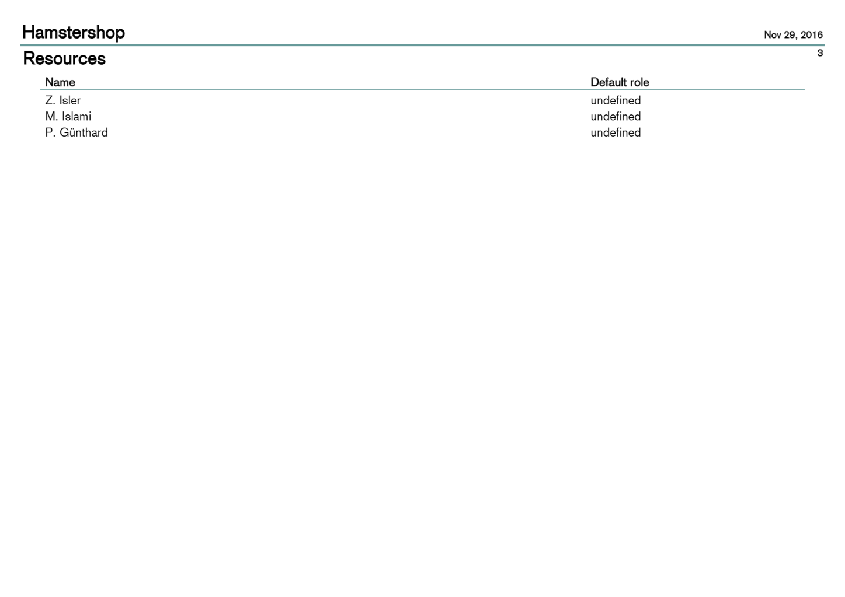

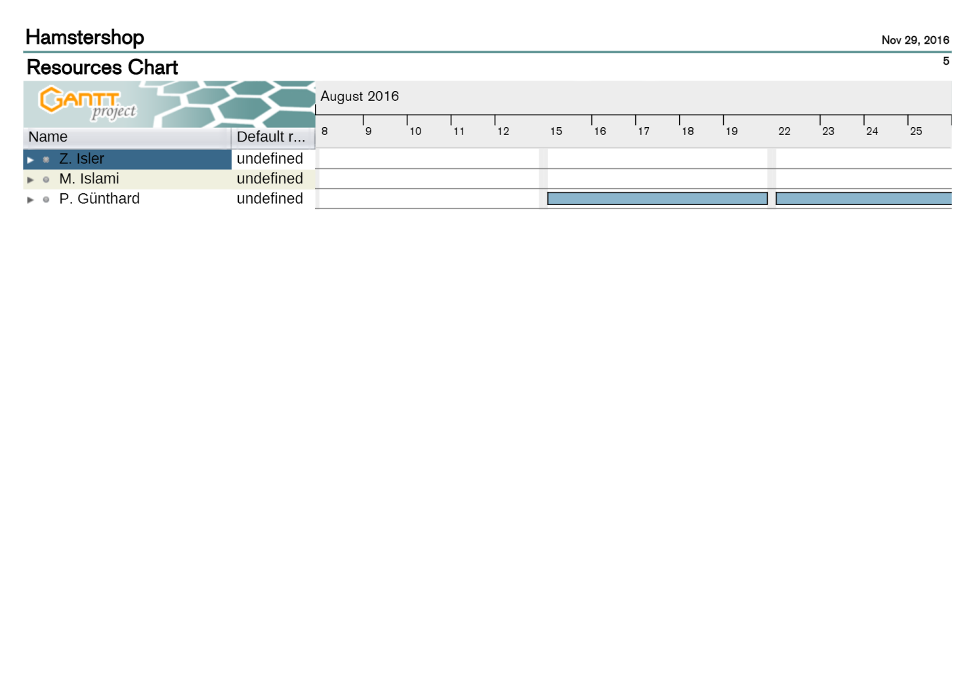

# Arbeitspakete

|  |  |
| --- | --- |
| Allgemein | * Ideen für Projekt sammeln und Entscheid über Projekt fallen * Verantwortlich: Patrick Günthard * Start: W36 * Ende: W37 |
| Ziele | Projektidee |
| Ergebnis | Projektidee |
| Schnittstellen | Die Projektidee stellt die grundlegende Basis für das weitere Vorgehen im Projekt dar. |
| Aktivitäten / Termine / Aufwand | * Vorschläge diskutieren (W36) |
| Voraussetzungen / Restriktionen | - |
| Anhang | - |

|  |  |
| --- | --- |
| Allgemein | * Projektantrag schreiben und einreichen * Verantwortlich: Zoe Isler * Start: W38 * Ende: W39 |
| Ziele | * Projektantrag fertig und bestätigt |
| Ergebnis | * Projektantrag würde bestätigt |
| Schnittstellen |  |
| Aktivitäten / Termine / Aufwand | * Aufgabe: Formulierung Antrag |
| Voraussetzungen / Restriktionen | * Projektidee |
| Anhang | Dokument: Projektantrag (OLAT) |

|  |  |
| --- | --- |
| Allgemein | * Projektantrag schreiben und einreichen * Verantwortlich: Zoe Isler * Start: W38 * Ende: W39 |
| Ziele | * Projektauftrag fertig und bestätigt |
| Ergebnis | * Projektauftrag würde bestätigt |
| Schnittstellen |  |
| Aktivitäten / Termine / Aufwand | * Aufgabe: Formulierung Antrag |
| Voraussetzungen / Restriktionen | * Projektantrag |
| Anhang | Dokument: Projektauftrag (OLAT) |

|  |  |
| --- | --- |
| Allgemein | * Informationskonzept schreiben und einreichen * Verantwortlich: Patrick Günthard * Start: W40 * Ende: W41 |
| Ziele | * Informationskonzept fertig und bestätigt |
| Ergebnis | * Informationskonzept wurde bestätigt |
| Schnittstellen |  |
| Aktivitäten / Termine / Aufwand | * Aufgabe: Formulierung Antrag |
| Voraussetzungen / Restriktionen | * Projektauftrag |
| Anhang | Dokument: Informationskonzept (OLAT) |

|  |  |
| --- | --- |
| Rubrik | Informationen |
| Allgemein | Projektstruktur  Z. Isler  01.11.2016  06.11.2016 |
| Ziele | Struktur vom Projekt darstellen 🡪 Übersicht für Kunde verschaffen, damit er weiss was alles zu tun ist. |
| Ergebnis | Strukturierter Plan in einem Diagramm dargestellt mit den Funktionen und Arbeitspaketen. |
| Schnittstellen | Projektauftrag |
| Arbeitsschritte, Aktivitäten, Termine | Überlegungen was es für das Projekt braucht   * Termin: 01.11.2016 * Aufwandschätzung: 30 min - 1 h   Entscheidungen treffen was es braucht   * Termin: 01.11.2016 * Aufwandschätzung: 30 min - 1 h |
| Voraussetzungen / Restriktionen | Projektauftrag vom Kunden entgegengenommen |
| Anhang | Dokument mit dem Projektstrukturplan |

|  |  |
| --- | --- |
| Rubrik | Informationen |
| Allgemein | Vorgangsliste  M. Islami  01.11.2016  06.11.2016 |
| Ziele | Ablauf und Termine der Pakete vom Strukturplan festlegen |
| Ergebnis | Tabelle mit den Vorgang der Pakete, Dauer, Verantwortlichen und Abhängigkeiten von anderen Paketen. |
| Schnittstellen | Der Projektstrukturplan muss vorhanden sein. |
| Arbeitsschritte, Aktivitäten, Termine |  |
| Voraussetzungen / Restriktionen | Projektstrukturplan ist vorhanden |
| Anhang | Dokument mit der Vorgangsliste |

|  |  |
| --- | --- |
| Rubrik | Informationen |
| Allgemein | Entwurf Arbeitspakete  P. Günthard  08.11.2016  13.11.2016 |
| Ziele | Einzelne Arbeitspakete die im Projektstrukturplan und Vorgangsliste vorhanden sind definieren/beschreiben. |
| Ergebnis | Arbeitspakete in einem Dokument mit einer ausführlichen Beschreibung. |
| Schnittstellen | Der Projektstrukturplan und Vorgangsliste sind vorhanden. |
| Arbeitsschritte, Aktivitäten, Termine | Arbeitspakete aufteilen   * Termin: 08.11.2016 * Aufwandschätzung: 10 min   Entwurf für Arbeitspaket   * Termin: 11.11.2016 * Aufwandschätzung: 1.5 h – 2 h |
| Voraussetzungen / Restriktionen | Projektstrukturplan und Vorgangsliste sind vorhanden |
| Anhang | Dokument mit den Entwürfen der Arbeitspakete. |

|  |  |
| --- | --- |
| Rubrik | Informationen |
| Allgemein | Beauftragte(r): Z.Isler & M.Islami  Auftraggeber: P. Günthard  Start: W50  Ende: W51 |
| Ziel | Der Entwurf legt die Grundlage zur Design/Layout Realisierung |
| Ergebnis | Erwartet wird ein konkreter Entwurf |
| Schnittstellen | Kunde |
| Aktivitäten / Termine | Fertig zu stellen bis W51 |
| Voraussetzungen / Restriktionen | * Funktionalitäten wurden definiert * Wünsche des Kunden wurden einbezogen * Aufwand ist zeitlich möglich |
| Anhang | Entwurf |

|  |  |
| --- | --- |
| Rubrik | Informationen |
| Allgemein | Beauftragte(r): Z.Isler & M.Islami  Auftraggeber: P. Günthard  Start: W52  Ende: W54 |
| Ziel | Layout für das Projekt |
| Ergebnis | Erwartet wird das fertige Design |
| Schnittstellen | - |
| Aktivitäten / Termine | Fertig zu stellen bis W54 |
| Voraussetzungen / Restriktionen | * Ein exakter Entwurf wurde eingereicht * Arbeiten wurden eingeteilt * Deadline ist bekannt |
| Anhang | Keine |

|  |  |
| --- | --- |
| Rubrik | Informationen |
| Allgemein | Beauftragte(r): Z.Isler & M.Islami  Auftraggeber: P. Günthard  Start: W55  Ende: W56 |
| Ziel | Qualitätssicherung durch Browser Unabhängigkeit |
| Ergebnis | Erwartet wird ein Statusbericht |
| Schnittstellen | Web |
| Aktivitäten / Termine | Fertig zu stellen bis W56 |
| Voraussetzungen / Restriktionen | * Applikation ist fertig gestellt * Applikation an sich funktioniert, enthält keine Browser beinflussbaren Fehler |
| Anhang | Statusbericht |

|  |  |
| --- | --- |
| Rubrik | Informationen |
| Allgemein | Beauftragte(r): Z.Isler & M.Islami  Auftraggeber: P. Günthard  Start: W56  Ende: W57 |
| Ziel | Das Produkt kann dem Kunden übergeben werden |
| Ergebnis | Fertiges Produkt |
| Schnittstellen | Kunde |
| Aktivitäten / Termine | Fertig zu stellen bis W57 |
| Voraussetzungen / Restriktionen | * Produkt ist fertig * Produkt funktioniert fehlerfrei * Produkt wurde analysiert damit sich die Qualität beim nächsten Auftrag verbessern kann |
| Anhang | Analyse des fertigen Produktes |

# Projektrisiken

|  |  |
| --- | --- |
| Risiko | Design Umsetzung wird durch Personalausfall verlangsamt |
| Ursache | Personalausfall durch Krankheit oder Umfall |
| Auswirkung | Mittel = 5 **Eintritt** Niedrig = 20% |
| Risikograd | 0.25 |
| Massnahmen | Arbeiten gut aufteilen und Stellvertretungen für die entsprechenden Mitarbeiter bestimmen und Buffer einplanen |
| Verantwortung | Z.Isler **Termin** ab W52 |

|  |  |
| --- | --- |
| Risiko | Design wird falsch Umgesetzt, entspricht nicht den Anforderungen des Kunden |
| Ursache | Mangelnde Kommunikation/Verständnis Probleme |
| Auswirkung | Hoch = 9 **Eintritt** Mittel = 50% |
| Risikograd | 0.18 |
| Massnahmen | Entwurf erstellen und vom Kunden absichern lassen |
| Verantwortung | Z.Isler **Termin** abW52 |

|  |  |
| --- | --- |
| Risiko | Es werden im Vorfeld keine Testfälle definiert, also ist unklar wie das fertige Projekt auf verschiedene Situationen reagieren muss |
| Ursache | Fehlende Zeit  Vergessen |
| Auswirkung | Mittel = 5 **Eintritt** Mittel = 40% |
| Risikograd | 0.125 |
| Massnahmen | Testfälle bei der Planung schon mit dem Kunden definieren |
| Verantwortung | Z.Isler **Termin** ab W41 |

|  |  |
| --- | --- |
| Risiko | Arbeitsumgebung weisst Störfaktoren auf die das Projekt beeinflussen |
| Ursache | Unsauberes/chaotisches Arbeitsvorgehen  Technische/Funktionelle Probleme die durch Abnutzung oder äussere Einflüsse entstehen |
| Auswirkung | Hoch = 8 **Eintritt** Niedrig = 30% |
| Risikograd | 0.26 |
| Massnahmen | Arbeitsumgebung vor dem Projektstart überprüfen: «Kann hier so ohne negativen Einfluss gearbeitet werden? »  Wartung und Pflege der Arbeitsumgebung |
| Verantwortung | Z.Isler **Termin** |

|  |  |
| --- | --- |
| Risiko | Jeder hat eine andere Vorstellung für das Layout/Design. |
| Ursache | Die Unterschiedlichen Vorstellungen entstehen, weil jeder eine andere Idee hat und diese unbedingt so umsetzten möchte ohne Kompromisse einzugehen. |
| Auswirkung | Mittel = 2 **Eintritt** Hoch = 20% |
| Risikograd | 0.1 |
| Massnahmen | Sicherstellen, dass man früh genug über das Layout/Design spricht und dann gemeinsam die Ideen zusammenträgt, damit alle einverstanden sind. |
| Verantwortung | M. Islami **Termin** ab W50 |

|  |  |
| --- | --- |
| Risiko | Projektstruktur stimmt nicht mit der Vorstellung vom Kunden überein. |
| Ursache | Kommunikationsfehler beim Besprechen und Entgegennehmen des Auftrages. |
| Auswirkung | Hoch = 6 **Eintritt** Hoch = 60% |
| Risikograd | 1 |
| Massnahmen | Sicherstellen, dass der Auftrag klar und schriftlich definiert ist, damit keine Missverständnisse vorkommen können. |
| Verantwortung | M.Islami **Termin** ab W41 |

|  |  |
| --- | --- |
| Risiko | Projektstatus wird nicht wöchentlich abgegeben. |
| Ursache | Der Verantwortliche ist krank oder hat es vergessen und die anderen Mitglieder denken nicht dran, weil sie es sonst auch nicht machen mussten. |
| Auswirkung | Mittel = 4 **Eintritt** Hoch = 50% |
| Risikograd | 0.6 |
| Massnahmen | Die anderen Teammitglieder frühzeitig informieren, wenn der Verantwortliche krank ist und damit dies nicht vergessen geht immer im Kalender Ende Monat ein Reminder machen. |
| Verantwortung | M.Islami **Termin** ab W36 |

|  |  |
| --- | --- |
| Risiko | In der Projektstruktur werden nicht alle Arbeitspakete dargestellt, somit hat der Kunde keine genaue Übersicht. |
| Ursache | Beim Erstellen wird nicht genau überlegt was wichtig und notwendig für die Projektstruktur ist. |
| Auswirkung | Niedrig = 2 **Eintritt** Niedrig = 10% |
| Risikograd | 2 |
| Massnahmen | Projektstruktur mit einem Teammitglied anschauen. (vier Augen Prinzip) |
| Verantwortung | M.Islami **Termin** ab W41 |

## Qualitätsrisiken

|  |  |
| --- | --- |
| Risiko | Fehler der Funktionalitäten werden nicht bemerkt und ohne Behebung an den Kunden weitergegeben |
| Ursache | Ungenaues Testing/ Tester ist nicht gut über die Anforderungen ans Programm informiert |
| Auswirkung | Hoch = 8 **Eintritt** Hoch = 60% |
| Risikograd | 0.14 |
| Wie (Kontrolltechnik) | Blackbox (Testperson kennt den Aufbau des Projekts nicht aber kennt die Anforderungen) und Whitebox (Testperson kennt den Aufbau des Projektes und die Anforderungen) Testing |
| Wann | Das Projekt wird nach Fertigstellung getestet |
| Merkmal | Es wurde eine Testauswertung erstellt und alle Funktionen wurden getestet |
| Qualitätsindikator | Testperson ist ungeeignet |
| Massnahmen | Jemanden mit genügend Fachwissen als Tester auswählen und genau über die Anforderungen informieren |
| Verantwortung | Z.Isler **Termin** ab W55 |

|  |  |
| --- | --- |
| Risiko | Die Abgabe Deadline wird nicht eingehalten |
| Ursache | Durch schlechte Projekt Planung konnten die Anforderungen nicht erfüllt werden |
| Auswirkung | Hoch = 10 **Eintritt** Mittel = 40% |
| Risikograd | 0.25 |
| Wie (Kontrolltechnik) | Wasserfall Methode (Einzelne Meilensteine/Ziele werden abgearbeitet und nach Abschluss immer Überprüft. Der nächste Meilenstein wird nur angegangen, wenn der Vorherige abgeschlossen ist) |
| Wann | Alle Projektaspekte wurden erreicht und getestet |
| Merkmal | Alle Meilensteine sind in Ordnung und abgeschlossen |
| Qualitätsindikator | Zeitplanung wird nicht eingehalten |
| Massnahmen | * Teil Ziele setzen und Buffer einfügen * Notfallpläne für Personenausfall haben * Übersichtliche und genaue Projektplanung |
| Verantwortung | Z.Isler **Termin** ab W56 |

# Projektinformationen

## Status Report

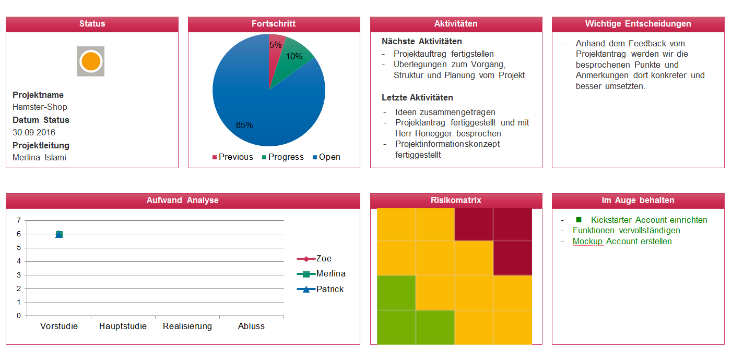

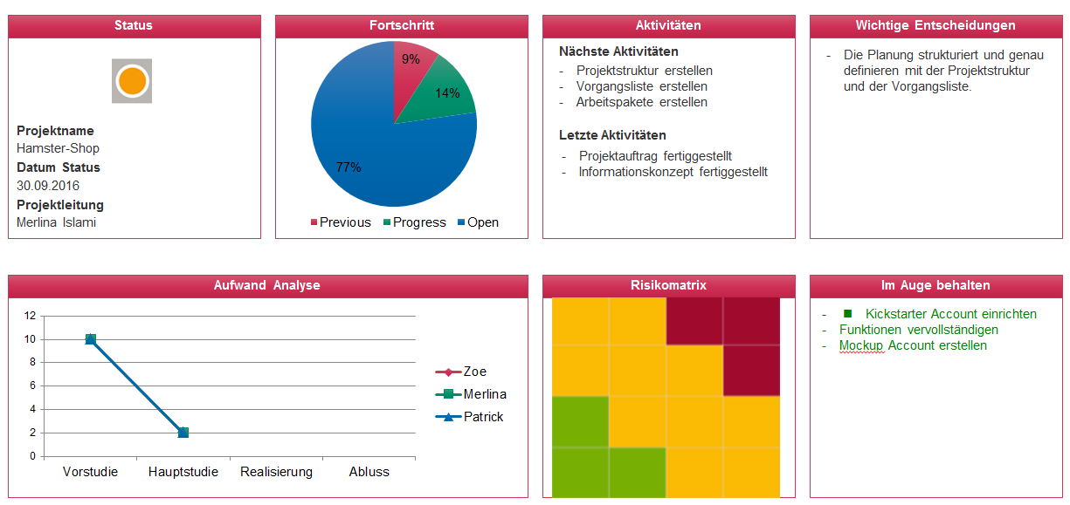

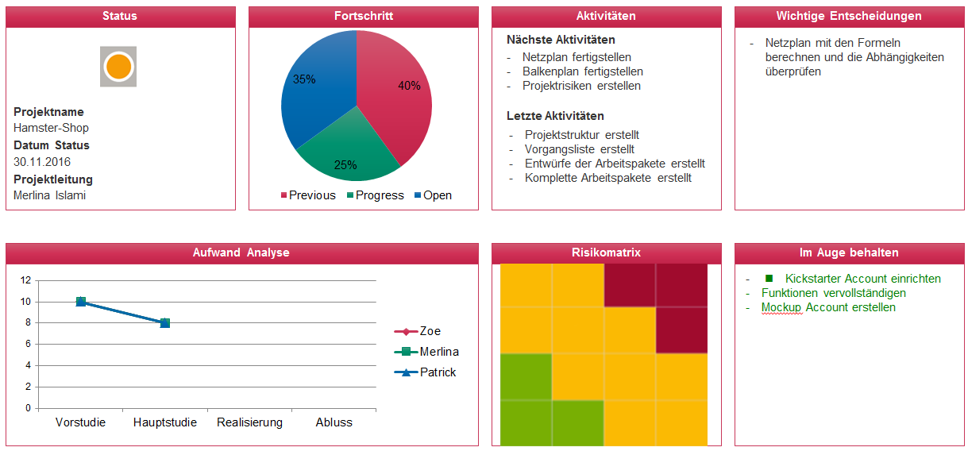

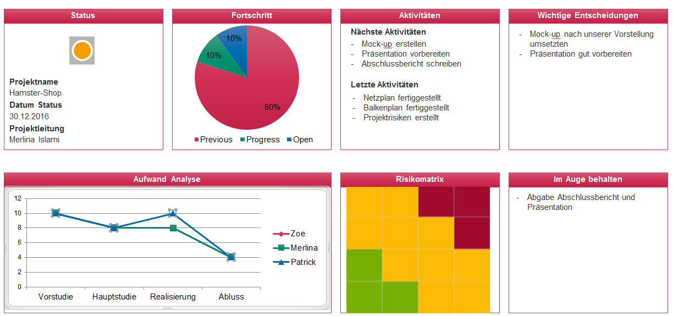

# Schlussreflexion

Wir haben unser Projekt gut umgesetzt und haben unsere Ziele und Anforderungen die wir uns am Anfang gestellt haben gut umgesetzt. Ich denke wir haben dies gut gemeistert und haben unsere Idee nicht aus den Augen verloren. Ich denke alle sind mit dem Schlussergebnis zufrieden.

# Feedback

Aufgrund von den Feedbacks von meinen Projektpartnern bin ich überrascht, dass sie mich bei manchen Punkten besser sehen als ich mich selber. Ich denke auch es liegt daran, dass wir als Team gut zusammenarbeiten konnten und uns auch verstanden haben. Das war unser Pluspunkt für die Zusammenarbeit, jedoch denke ich, dass wir beim nächsten Mal die Führung und Termineinhaltung besser organisieren könnten.